实验报告六 二叉树

班级__202305Z______ 学号__20231702____ 姓名____朱凯年__________ 专业______计算机科学与技术（卓越培养计划）________ ___

- 实验目的：
1．理解二叉树的类型定义与性质。
2．掌握二叉树的二叉链表存储结构的表示和实现方法。
3．掌握二叉树遍历操作的算法实现。
4．熟悉二叉树遍历操作的应用。
- 实验内容：
1、建立二叉链式存储结构下的二叉树结点类：

struct node
{
int id;
int data;
// node() {
// data = rng();
// }
node* left, * right;
}*root = new node();

2、二叉链式存储结构下的二叉树类：

分别完成二叉树类中的各成员函数：
（1）由标明空子树的先根遍历序列建立一棵二叉树

（2）先根遍历二叉树基本操作的递归算法

（3）中根遍历二叉树基本操作的递归算法

（4）后根遍历二叉树基本操作的递归算法

（5）层次遍历二叉树基本操作的算法(自左向右)

（6）统计结点的数目

（7）统计叶结点数目

（8）计算二叉树的深度

（9）结点数据的查找

（10）判断两棵树相等

测试类代码：
#include <bits/stdc++.h>

#define ranges std::ranges
#define views std::views

using u32 = unsigned;
using i64 = long long;
using u64 = unsigned long long;

using pii = std::pair<int, int>;
using a3 = std::array<int, 3>;
using a4 = std::array<int, 4>;

const int N = 1e6;
const int MAXN = 1e6 + 10;
const int inf = 1e9;
// const int mod = 1e9 + 7;
const int mod = 998244353;

std::mt19937_64 rng(std::chrono::steady_clock::now().time_since_epoch().count());

struct Binery_Tree
{
int node_cnt = 0;
int dep = 0;
int leave_cnt = 0;
struct node
{
int id;
int data;
// node() {
// data = rng();
// }
node* left, * right;
}*root = new node();
Binery_Tree() {
init(root, 0);
}
bool rand(int p) {
// 随机刷新子节点，刷新可能性随层数升高而降低。
int c = cos(p / 4.0) * mod;
int r = rng() % mod;
return c > r;
}
void init(node* x, int p) {
if (rand(p)) {
x->left = new node();
x->left->id = ++node_cnt;
init(x->left, p + 1);
}
if (rand(p)) {
x->right = new node();
x->right->id = ++node_cnt;
init(x->right, p + 1);
}
dep = std::max(dep, p);
if (!x->right && !x->left)leave_cnt++;
}
void dfs1() {
auto dfs = [&](auto&& self, node* r) ->void {
std::cout << r->id << ' ';
if (r->left)self(self, r->left);
if (r->right)self(self, r->right);
};
dfs(dfs, root);
std::cout << '\n';
}
void dfs2() {
auto dfs = [&](auto&& self, node* r) ->void {
if (r->left)self(self, r->left);
std::cout << r->id << ' ';
if (r->right)self(self, r->right);
};
dfs(dfs, root);
std::cout << '\n';
}
void dfs3() {
auto dfs = [&](auto&& self, node* r) ->void {
if (r->left)self(self, r->left);
if (r->right)self(self, r->right);
std::cout << r->id << ' ';
};
dfs(dfs, root);
std::cout << '\n';
}
void bfs() {
std::queue<node*> c;
c.push(root);
while (c.size()) {
auto x = c.front();
std::cout << x->id << ' ';
c.pop();
if (x->left) c.push(x->left);
if (x->right) c.push(x->right);
}
std::cout << '\n';
}
int depth() {
return dep;
}
int find(int id) {
std::queue<node*> c;
c.push(root);
while (c.size()) {
auto x = c.front();
if (x->id == id)return x->data;
c.pop();
if (x->left) c.push(x->left);
if (x->right) c.push(x->right);
}
return 0;
}
};

void solve() {
Binery_Tree bt;
bt.bfs();
bt.dfs1();
bt.dfs2();
bt.dfs3();
std::cout << bt.node_cnt << '\n';
std::cout << bt.leave_cnt << '\n';
std::cout << bt.depth() << '\n';
std::cout << bt.find(3) << '\n';
}

signed main() {
std::ios::sync_with_stdio(false);
std::cin.tie(0), std::cout.tie(0);
int t = 1;
while (t--) {
solve();
std::cout << '\n';
}
return 0;
}

运行结果截图：
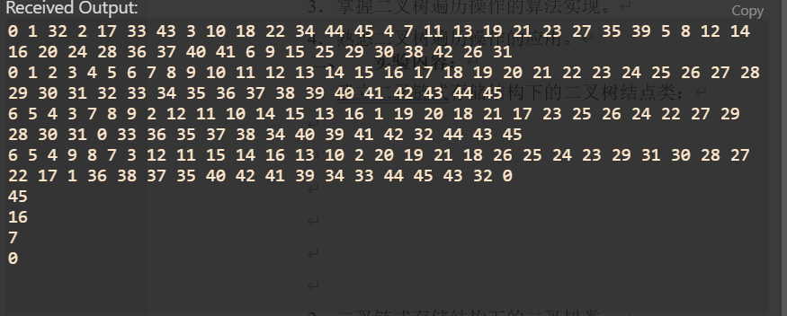
3、二叉链式存储结构下的二叉树类：

- 由先根遍历序列和中根遍历序列建立一棵二叉树

- 求二叉树的宽度

- 判断一棵二叉树是否为完全二叉树

测试类代码：

bool complete() {
return (1 << depth()) - 1 == node_cnt;
}

运行结果截图：

- 心得体会：（含上机中所遇问题的解决办法，所使用到的编程技巧、创新点及编程的心得）（至少选2个在算法设计或算法实现编码过程中遇到的问题及相应解决方案）

